**Opdracht Neues Museum.**

Mijn voorkeur gaat uit naar: De Egyptisch kunst, omdat het mij het meest interessant lijkt. Vooral het spijkerschrift en de hiërogliefen vind ik mooi om te zien. Met geschiedenis hebben we het er pas over gehad, dus ik weet er ook een paar dingen vanaf. Ik ben een paar dingen tegengekomen zoals; een tombe, waar een mummie in heeft gelegen. Het zag er heel erg indrukwekkend uit. Dat komt vooral, omdat wij natuurlijk niet in die tijd hebben geleefd en wij dus ook geen tombes hebben die we nog gebruiken. Iets anders wat ik wel bijzonder vond om te zien was een soort van sfinxen aan de zijkanten van de trappen. Het waren grote beelden die er een beetje uit zien als leeuwen.

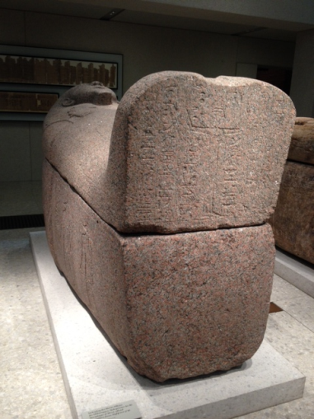 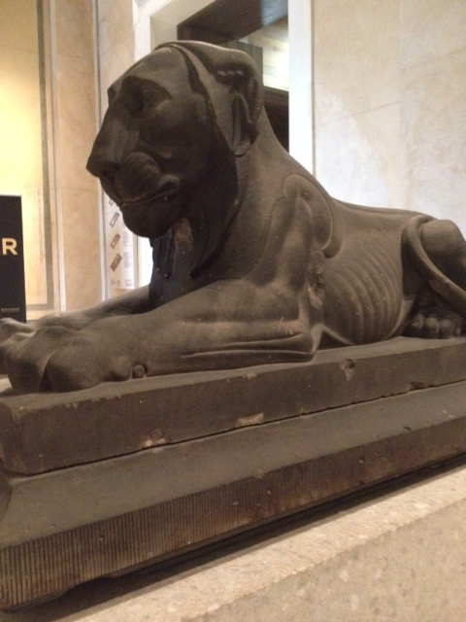

**De tombe De sfinx**

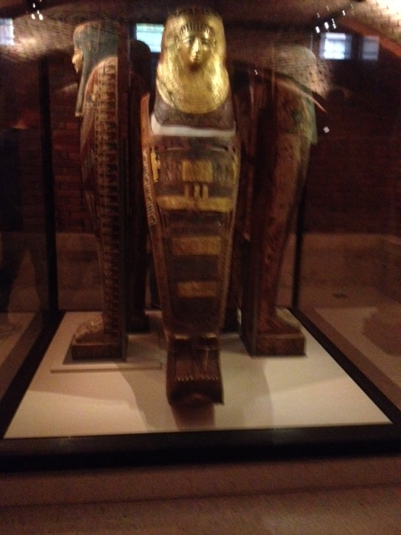**Dit vind ik het meest indrukwekkende beeldhouwwerk van wat ik heb gezien in het Neues Museum. Het is een soort van tombe. Ik vind het er mooi uitzien, vooral alle kleuren die in het beeldhouwwerk zijn gebruikt. Ik heb zelf niet zo veel met kunst, maar dit vind ik persoonlijk wel mooi. Er stonden nog wel meer van deze ‘tombes’, maar dit vond ik de mooiste.**

**Vragen over het beeldhouwwerk van Nefertiti.**

**Waaraan zie je dat dit een topstuk van het museum is?**

Dat kun je zien, omdat het beeld in het midden van een kamer staat, het is ook het enige beeld wat in die kamer staat. Dat maakt het juist zo speciaal daar aan. Je ziet ook dat er extra dik glas omheen zit, daardoor weet je al dat het beeld veel waard is en dus ook een topstuk is van het museum.

**Nefertiti werd geroemd om haar schoonheid. Op welke manier zie je dit terug in het beeld?**

Ze draagt make-up zoals; eyeliner. De meeste mensen hadden dat niet. Ik vind dat ze er daardoor rijk en verzorgd uitziet. Een ander voorbeeld is dat ze een grote hoed draagt en een soort van ketting, daarmee laat ze ook haar schoonheid zien.

**Wat vind je zelf van het beeld?**

Ik vind het een van de mooiste beelden die ik in het museum heb gezien. De manier waarop het is gemaakt vind ik ook mooi. Het is ook al een heel oud beeld, dus ik vind dat het er nog heel goed uitziet. De manier waarop zij make-up draagt vind ik ook mooi.

**Geef aan hoe de architectuur en het interieur van het gebouw aansluiten bij de collectie.**

Van het gedeelte dat ik heb gezien van het Neues Museum is veel gemaakt naar Egypte. Je ziet heel veel die stijl terugkomen. Bijvoorbeeld de muren die zien er heel Egyptisch uit. Je hebt verschillende hallen, en elke keer als je naar een andere hal wilt gaan, moet je onder een soort poort lopen, die zien er dan weer niet echt Egyptisch uit. De trappen bijvoorbeeld ook niet.

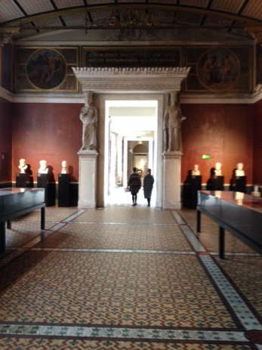 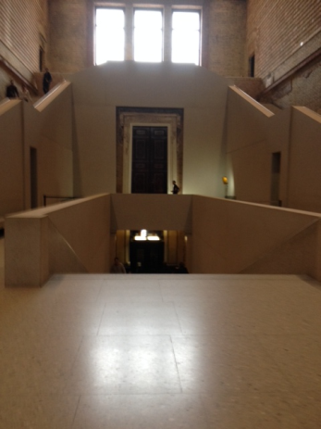 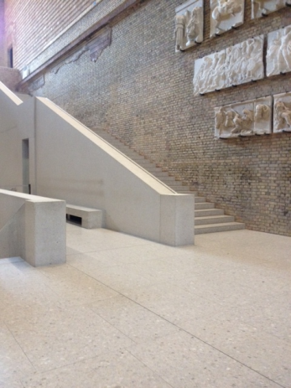

**Opdracht Alte national Gallerie.**

**A: Naam schilderij/schilder: Doubigny, Charles-françois.**

Uitleg: Dit schilderij is blij/vrolijk, omdat het veel vrolijke kleuren en een vrolijk landschap bevat. Er staan een man en een vrouw samen, die veel gekleurde bloementjes om zich heen hebben. Ook is de lucht niet grauw maar helder blauw, dat maakt het schilderij ook al een stuk vrolijker.

**B: Naam schilderij/schilder: Die Welle, Gustave Gourbet.**

Uitleg: Dit schilderij is woedend, omdat het alleen maar donkere en saaie kleuren bevat. Het is een hele woeste zee, dus ik denk dat de schrijver daar iets mee bedoeld. Ook word er gebruik gemaakt van een grauwe, donkere lucht. Ik vind het een somber schilderij.

**C: Naam schilder: John Constable.**

Uitleg: Dit schilderij is stil, omdat het geen felle of vrolijke kleuren bevat, maar neutrale. Er is niet veel op geschilderd, vandaar dat het er ook wat rustiger uitziet dat bijvoorbeeld Die Welle, van Gustave Gourbet. Het ziet er een een beetje lusteloos uit vind ik.

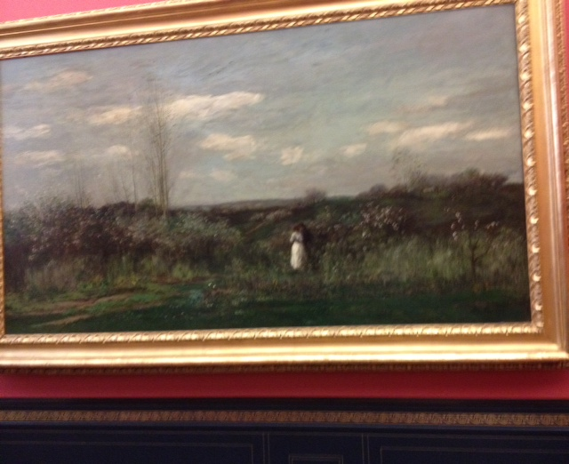

***Doubigny*, Charles- françois.**

**Beschrijving van een schilderij.**

**Zakelijke gegevens:**

-Naam kunstwerk: *Die Welle* -Naam kunstenaar: Gustave Gourbet -Afmetingen: 2 meter bij 1,80 m -Materiaal en techniek: Olieverf, schildertechniek, doek, hout, kwasten.

Het kunstwerk is realistisch, dat kan ik zien, omdat er realistische dingen op staan, zoals de zee en de grauwe wolken. Dat kan er in het echt ook zo uit zien.

**Omschrijf in minimaal 5 zinnen het kunstwerk, wat zie je?**

Ik zie een donker geschilderd schilderij, wat de woede omschrijft. Er worden alleen maar donkere en grauwen kleuren gebruikt (veel grijs en zwart). Ook zie ik een hele woeste zee en veel grauwe wolken. Ik denk dat de schilder zelf op dat moment boos was en dat hij dat op het doek wilde zetten. De schilder wilde waarschijnlijk laten zien hoe hij zich op dat moment voelde. Dat heeft hij goed gedaan, want het geeft mij een indruk alsof hij woedend was.

**Levert de titel een aanwijzing op voor de interpretatie van het werk, leg je antwoord uit?**

Ja zeker, want de titel van het schilderij is *Die welle* ook wel de golf. Golven zie ik genoeg en de zee is woest, dus ik vind dat de titel een aanwijzing is op de interpretatie van het werk.

**Wat kan je vertellen over het kleurgebruik?**

Het kleurgebruik is dekkend, want er word gebruik gemaakt van donkere, grauwe kleuren, daardoor word er ook niet zoveel gebruik gemaakt van contrast. Ook is het kleurgebruik niet helemaal realistisch. De lucht wel, maar de zee is in het echt niet heel zwart.

**Wat kan je vertellen over het licht en de schaduwwerking? Waar komt het licht vandaag? Hoe is de sfeer van de belichting in het schilderij?**

Er word maar heel weinig gebruik gemaakt van licht in dit schilderij. Alleen een klein beetje in de rechterhoek, want daar schijnt de zon een beetje. Er word veel meer gebruik gemaakt van schaduwwerking, dat komt, omdat het allemaal donkere kleuren zijn.

**Beschrijf kort de compositie. Hoe zijn de onderdelen van het vlak verdeeld, zit daar logica in?**

De compositie in dit schilderij is heel duidelijk, want er zit zeker logica in. Het is een realistisch schilderij. Er word eigenlijk alleen maar gebruik gemaakt van een zee en de lucht, dus eigenlijk is het een beetje een simpel schilderij met misschien wel een hele grote betekenis.

**Vertel kort jouw indruk van het kunstwerk. Wat heb je gezien en ervaren? Wat vind je er mooi/minder mooi aan?**

Mijn indruk van het schilderij is dat ik het een beetje een saai schilderij vind, want er word alleen maar saaie kleuren in gebruikt. Aan de ene kant vind ik het wel mooi, omdat ik denk dat dit schilderij een betekenis heeft en dat de schilder zijn gevoelens heeft geuit op dit doek. En uiteindelijk is dit schilderij daaruit ontstaan.

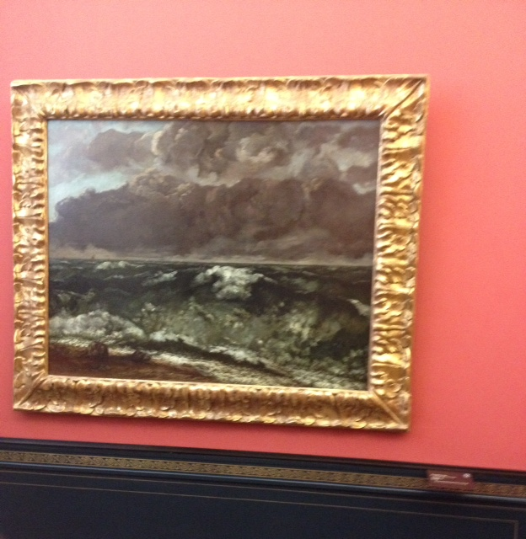

***Die Welle*, Gustave Gourbet.**

**4. Foto opdracht.**

**5 typisch Duitse onderwerpen:**

**1: Curryworst.**

Curryworst is typisch Duits, omdat het recept daar verzonnen is. Het word daar heel vaak gegeten en is daarom ook heel populair onder de Duitsers. Het is naast braadworst één van de mees gegeten worst in Duitsland. Op elke drukke plek is wel een tentje te vinden waar deze worst word verkocht.

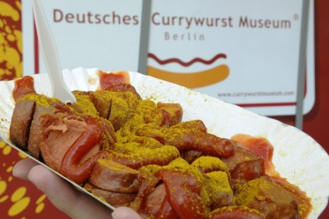

**2: Braadworst.**

Braadworst is typisch Duits, omdat het daar net als curryworst heel erg veel word gegeten. Ze verkopen het ook in heel veel tentjes. Toen ik in Berlijn was, zag ik op een heel groot plein ook een tentje staan, en daar verkochten ze zowel braadworst als curryworst.



**3: Altijd een helm op tijdens het fietsen.**

Wat ook typisch Duits is, is dat je altijd een helm op moet tijdens het fietsen. Dat is een regel volgens de wet. Toen wij een fietstocht gingen doen, zagen we heel veel Duitsers fietsen met een helm op. Dat is dus ook iets typisch Duits.

**4: Bier.**

Bier is een typisch Duitse drank, wat gedronken wordt door volwassenen. Het wordt niet echt als alcohol gezien, maar gewoon als drank voor als je dorst hebt. In Duitsland wordt het meeste bier per jaar gedronken van de hele wereld. Daarom is dit dus iets typisch Duits.

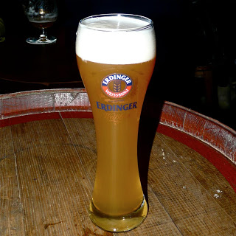

**5: De Berlijnse muur.**

Dit is iets typisch Duits, omdat dit alleen in Duitsland staat. Er is veel gebeurd vroeger, waardoor de muur daar is komen te staan. Later is de muur weer bijna helemaal afgebroken. Er staat nog wel een klein gedeelte. Het word ook heel vaak bezocht door toeristen, daarom is dit dus iets typisch Duits.